V2 – Autokatalyse bei der Permanganat/ Oxalsäure-Oxidation
In diesem Versuch wird die autokatalytische Reaktion von der Permanganat- und Oxalsäure-Oxidation gezeigt. Als Vorwissen wird bei den Schülerinnen und Schüler die Aktivierungsenergie benötigt und die Funktionsweise eines Katalysators. Dieser Versuch soll den Schülerinnen und Schüler zweigen, dass Zwischenstufen einer chemischen Reaktion ebenfalls eine katalytische Wirkung auf eine Umsetzungsreaktion haben und die Katalysatoren nicht immer von außerhalb zugeführt werden müssen.
Gefahrenstoffe
Oxalsäure |  |  | H: -302, 312, 318 |  |  | P: 280, 264a, 301+312, 305+351+338
Kaliumpermanganat |  |  | H: 272, 302, 314, 410 |  |  | P: 220,273, 280, 305+ 351+ 338, 501.1
Mangansulfat |  |  | H: 373, 411 |  |  | P: 273
Schwefelsäure |  |  | H:290 |  |  | P:280,301+330+331, 305+351+338
Kohlenstoffdioxid |  |  | H: 280 |  |  | P: 403
Wasser |  |  | H: - |  |  | P: -
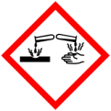 | 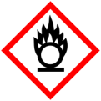 |  |  |  |  |  |  | 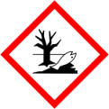

Materialien: 6 Reagenzgläser, Reagenzglasständer, 3 Pipetten, Peleusball, Spritzflasche, Abzug, 6 Gummistopfen
Chemikalien: Oxalsäure (c= 0,05 mol/L), Kaliumpermanganat (c= 0,02 mol/L, frisch zubereitet), Mangansulfat (c= 0,1 mol/L) und halbkonzentrierte Schwefelsäure
Durchführung: Zu Beginn werden die Reagenzgläser von 1-5 durchnummeriert. In das unbeschriftete Reagenzglas werden 2 mL Wasser gefüllt. In die beschrifteten Reagenzgläser 1-5 werden 2 mL Oxalsäure und 1 mL Schwefelsäure gefüllt. In das Reagenzglas 1 wird keine Mangansulfat-Lösung gegeben. In die Reagenzgläser 2-5 werden 0,1, 0,2, 0,4, 0,5 mL Mangansulfat-Lösung gegeben. Alle Reagenzgläser werden mit destilliertem Wasser auf das gleiche Volumen gebracht. Nun wird in alle 6 Reagenzgläser 1 mL Kalimpermanganat gegeben. Das unbeschriftete Reagenzglas dient als Vergleichsprobe. Die Zeiten bis zur vollständigen Entfärbung sollten notiert werden.
Beobachtung: In dem Vergleichsreagenzglas liegt eine violette Färbung durch das Kaliumpermanganat vor. Diese Färbung tritt bei all den anderen Reagenzgläsern auch auf, nur, dass die violette Färbung sich nach kurzer Zeit ändert. Der Farbverlauf ist von violett über braun (siehe Abbildung 8) zu farblos (siehe Abbildung 9). Es wird ebenfalls beobachtet, dass die Zeit der Entfärbung von Reagenzglas 1-5 in immer kürzeren Zeitintervallen geschieht.
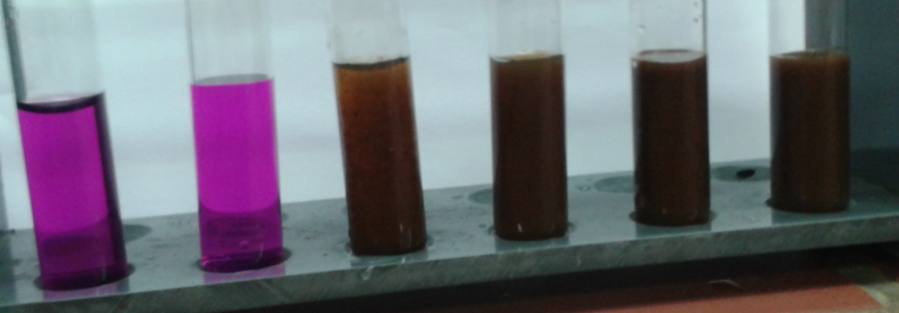
Abbildung 8: Autokatalytische Reaktion von Kaliumpermanganat mit Oxalsäure. Ganz links ist die Vergleichsprobe zu sehen. Danach ist von links nach rechts der Reihe nach Reagenzglas 1-5, mit brauner Färbung.
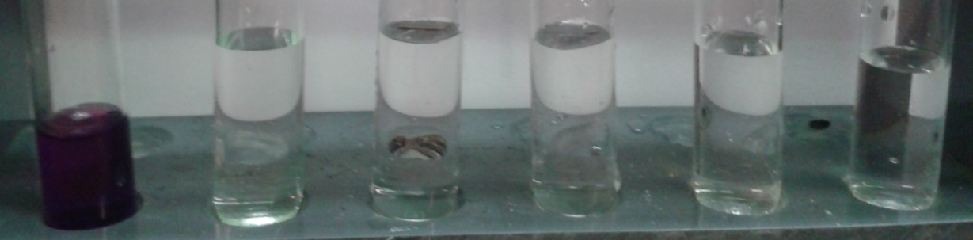
Abbildung 9: Ende der Autokatalyse von Kaliumpermanganat mit Oxalsäure. Ganz links ist die violette Vergleichslösung zu erkennen. Danach in der Reihenfolge von links nach rechts die Reagenzgläser 1-4 alle sind farblos.
Deutung: Die violette Färbung im Vergleichsglas ist durch das Kaliumpermanganat bedient. Die braune Farbe der Lösungen 2-5 in der Abbildung 5 kommt durch Manganoxid, das auch Braunstein genannt wird. In Abbildung 6 sind die Lösungen 1-5 farblos. Dies zeigt das Ende der Oxidationsreaktion von Kaliumpermanganat mit Oxalsäure an. Das immer kürzer werdende Zeitintervall der Entfärbung ist dadurch bedingt, dass die Mn²⁺-Ionen die Reaktion katalysieren. Je mehr Mn²⁺-Ionen, die aus dem Mangansulfat stammen, vorhanden sind, desto schneller verläuft die Reaktion. Das Reagenzglas 1 benötigt die längste Zeit zur Entfärbung, da hier im Vorfeld keine Mn²⁺-Ionen in Form von Mangansulfat hinzugefügt wurden. Dort muss die Reaktion bis zur Bildung von Mn²⁺-Ionen ablaufen und diese gebildeten Ionen katalysieren dann erst die Reaktion. Der Braunstein ist ein stabiles Zwischenprodukt und wird im Verlauf der Reaktion gebildet und wieder umgesetzt. Damit die Reaktion nicht auf der Stufe des Braunstein stehen bleibt wurde mit Salpetersäure angesäuert. Da im sauern Bereich die Oxidation vom Permanganat-Ion bis zum Mangan-Ion stattfinden kann.
Wortgleichung: Oxalsäure + Kaliumpermanganat + Protonen → Kohlen- stoffdioxid + Mangan-Ionen +Wasser
Teilgleichungen:
Oxidation: COOH-COOH → 2 CO₂ + 2 e⁻ + 2 H⁺
Reduktion: 2 MnO₄⁻ + 16 H⁺ + 10 e⁻ →2 Mn²⁺ + 8 H₂O
Gesamt Redoxgleichung5 COOH-COOH + 2 MnO₄⁻_{(aq)} +6 H⁺_{(aq)} ⇌ 10 CO_{2(g)} + 2 Mn²⁺_{(aq)} + 8 H₂O_{(l)}
Entsorgung: Die Reste der werden in den Schwermetallbehälter gegeben.
Literatur: D. Wiechoczek, http://www.chemieunterricht.de/dc2/katalyse/vkat- 005.htm 27.07.16 (Zuletzt abgerufen am 27.07.16 um 20:45 Uhr).
Unterrichtsanschlüsse Dieser Versuch demonstriert, dass bei Reaktionen auch Katalysatoren während der Reaktion gebildet werden. Diese besondere Form wird auch als Autokatalyse bezeichnet. Das Arbeiten unter einem Abzug ist zwingend notwendig, da Mangansulfat bei längerer und wiederholter Exposition Gesundheitsschäden verursacht. Dazu wird ein Fachraum mit mehreren Abzügen benötigt. Die Schülerinnen und Schüler führen den Versuch als eine Gruppe von ca. fünf Personen durch, wobei immer zwei SchülerInnen- Gruppen parallel in einem Abzug arbeiten können. Daher werden drei Abzüge im Fachraum benötigt. Eine Alternative wäre, dass die Lösungen von der Lehrperson angesetzt werden und Reagenzglasständer vorbereitet werden, sodass die Schülerinnen und Schüler nur noch das Mangansulfat zugeben müssen und ihre Beobachtung notieren und anschließend alle Reagnezglasständer unter dem Abzug aufgebwahrt werden, damit die Exposition nicht schädlich ist. Die vorsichtige Handhabung von Schwefelsäure und Oxalsäure ist ebenfalls zu erwähnen. In diesem Versuch soll nicht auf den erweiterten Redoxbegriff eingegangen werden, da dies erst in den höheren Klassenstufen thematisiert wird. Daher ist hier eine didaktische Reduktion anzubringen, dass eine Verbindung, die in diesem Fall das Endprodukt der Reaktion ist, den Verlauf der Reaktion beschleunigt.

